|  |  |
| --- | --- |
| 实验名称 | 数据库设计实验 |
| 实验类型 | □ 验证 □ 综合 □ 设计 □ 创新 |
| 实验日期 | 5 月 8 日 |
| 实验成绩 |  |

1. 实验目的

掌握数据库设计基本方法及数据库设计工具。

二、实验要求

掌握数据库设计基本步骤，包括数据股概念结构设计、逻辑结构设计、物理结构设计、数据库模式SQL语句生成。能够使用数据库设计工具进行数据库设计

1. 实验内容

1、 创建一个数据库design用于进行本次实验：

 

2、 在库中创建零件表：

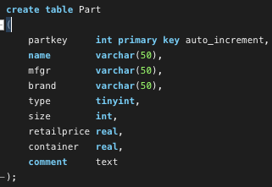



3、 在库中创建地区表

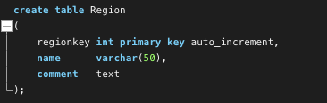



4、 在库中创建国家表

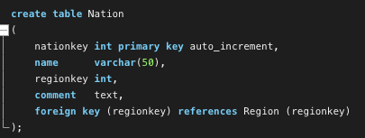



5、 在库中创建供应商表

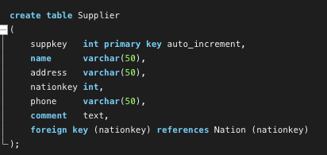



6、 在库中创建客户表

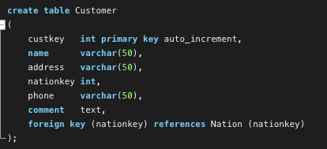



7、 在库中创建订单表

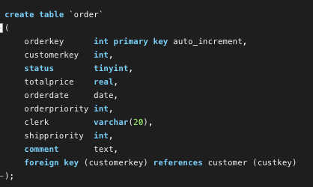



8、 创建供应商的关联表

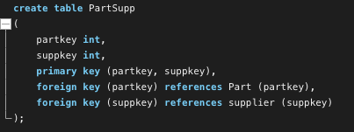



9、 创建订单项的表

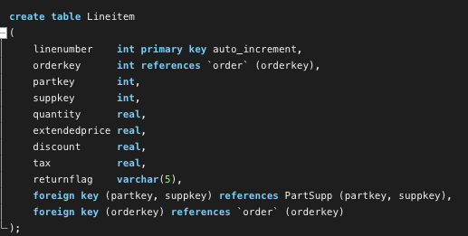



四、实验总结

通过本次实验，学习了解了数据库的概念结构设计、逻辑结构设计、物理结构设计、数据库模式SQL语句生成等方面的知识。

通过实验，更加深刻地理解了逻辑结构承接概念结构和物理结构的说法。在实验过程中，需要多加考虑概念结构方面的细节，才能保证之后的内容能够正常完成。

五、思考讨论

create database market;

use market;

create table user

(

id int primary key auto_increment,

username varchar(20),

info varchar(40)

) engine = InnoDB

auto_increment = 1

default charset = utf8;

create table buildings

(

id int primary key auto_increment,

name varchar(30)

) engine = InnoDB

auto_increment = 1

default charset = utf8;

create table address

(

id int primary key auto_increment,

buildingsId int,

detail varchar(150),

foreign key (buildingsId) references buildings (id)

) engine = InnoDB

auto_increment = 1

default charset = utf8;

create table tag

(

id int primary key auto_increment,

name varchar(10)

) engine = InnoDB

auto_increment = 1

default charset = utf8;

create table goods

(

id int primary key auto_increment,

name varchar(20) not null,

price varchar(10) not null,

username varchar(20) not null,

tag_id int,

pictures text not null,

description text,

address_id int,

created_at datetime not null,

updated_at datetime,

deleted_at datetime,

foreign key (tag_id) references tag (id),

foreign key (address_id) references address (id)

) engine = InnoDB

auto_increment = 1

default charset = utf8;

create table comment

(

id int primary key auto_increment,

username varchar(11) not null,

goodsId int,

content text,

createdAt datetime not null,

foreign key (goodsId) references goods (id)

) engine = InnoDB

auto_increment = 1

default charset = utf8;

show tables;

六、参考资料

《数据库系统概论》第5版，高等教育出版社